GIMP - Déplacer une sélection

Dans un seul calque avec : Souris + Alt,Maj,Ctrl
On déplace le contenu de la sélection !!!

ALT + Maj | Alt + Ctrl
 | 

Dans un seul calque avec : Souris + « déplacement »
Avec « déplacement » on déplace la sélection ,mais pas son contenu !!!
Le « déplacement » ne déplace pas la sélection mais le calque ..ce qui fait que « indirectement » la sélection se déplace …mais ce n’est pas très précis …

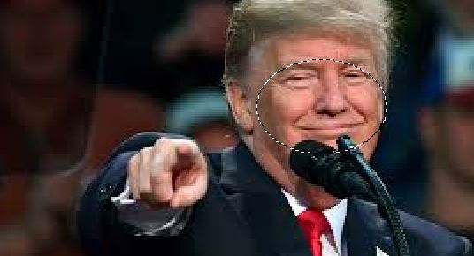 | 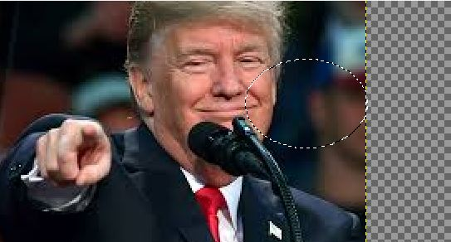

Dans un seul calque avec Alt + « déplacement »
Avec Alt + « déplacement » on déplace la sélection ,mais pas son contenu !!!
Le calque ne bouge pas ,seule la sélection se déplace .


Dans plusieurs calques

La sélection peut être copiée dans un calque et collée dans un autre calque .
Dans ce cas ,stricto sensu on déplace le contenu de la sélection, pas le contour vide de la sélection …

